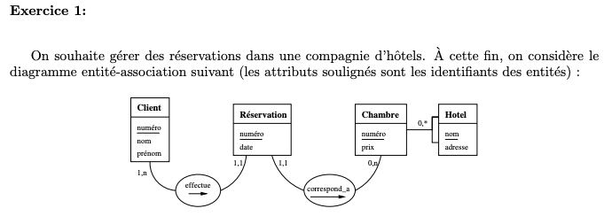

1 ou plusieurs clients peut effectuer une réservation

0.n il peut y avoir une réservation avec une réservation avec 0 chambre ou n chambre

- Est-il possible d’avoir des clients homonymes ? Oui homonyme mais ID clé primaire différent

- Un client peut-il réserver plusieurs chambres à une date donnée ? oui

1 client peut faire peut faire plusieurs réservations à un date donnée

- Est-il possible de réserver une chambre sur plusieurs jours ?

Plusieurs réservations pour plusieurs jours

- Est-il possible de savoir si une chambre est libre à une date donnée ?

C’est lié au numéro de chambre

- Est-il possible de réserver plusieurs fois une chambre à une date donnée ?

Non … oui si c’est des chambres différentes

Multiplicity Option Cardinality

0..0 0 Collection must be empty

0..1 No instances or one instance

1..1 1 Exactly one instance

0..* * Zero or more instances

1..* At least one instance

5..5 5 Exactly 5 instances

m..n At least m but no more than n instances

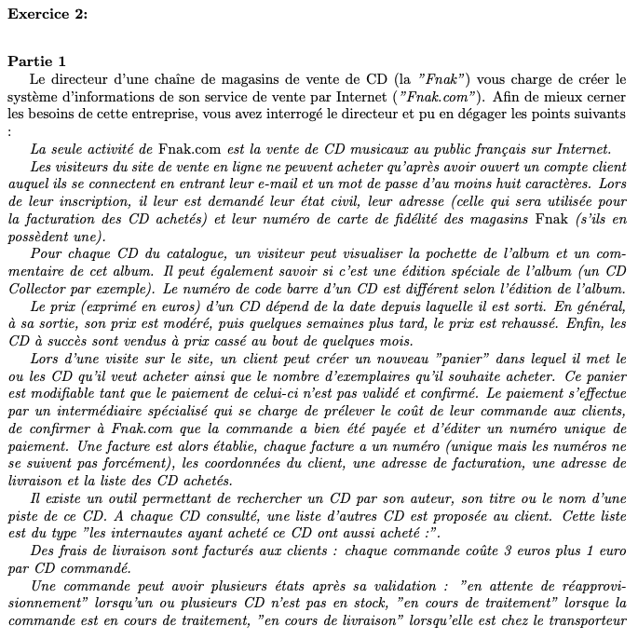

|  |  |
| --- | --- |
| Vente CD musicaux  Adresse postale utilisée pour facturation | Compte client  Adresse email  Mdp (8 caractères)  Etat civil  Adresse postale  N° carte fidélité |
| CD dans catalogue  N° de code barre  Date de sortie  Collector/édition spéciale : oui non  Pochette  Commentaire album  Prix (dépend de la date de sortie) | Prix euros CD (dépend de date de sortie)  Prix modéré à la sortie  Prix réhaussé qql semaines plus tard  Si CD a succès : prix cassé au bout de qq mois |
| Panier  CD commandés  Nombre exemplaires | Intermédiaire facturation  N° unique de paiement  N de |
| Facturation  N° de facture unique  Coordonnée clients (tout le compte client)  Adresse de facturation$  Adresse de livraison  Liste CD achetés (lien panier) | Recherche CD |
| Commande  Etat de commande | Langue |
| Taux de change  Date du jour  Valeur, arrondit puissance 10 | Colis  Nombre de colis  Nombre de CD contenus dans le colis |

